- Hướng dẫn học sinh đăng nhập hệ thống K12Online
Trường hợp 1: Sử dụng máy tính
- Để đăng nhập vào hệ thống, học sinh truy cập trình duyệt Google Chrome (phiên bản từ 88 trở lên)
- Truy cập vào link k12online.vn hoặc link trực tiếp của trường trên hệ thống K12Online.
Vào link sau để đăng nhập:
https://k12online.vn/
- Nhập Tài khoản; Mật khẩu (do GVCN cung cấp)
- Nhấn Đăng nhập để đăng nhập vào hệ thống.

Trường hợp 2: Sử dụng các thiết bị di động (tablet, smartphone...)
Bước 1: Lên CH Play (đối với các máy sử dụng hệ điều hành Android) hoặc App Store (đối với các máy sử dụng iOS), tìm kiếm và tải ứng dụng K12Online về máy.
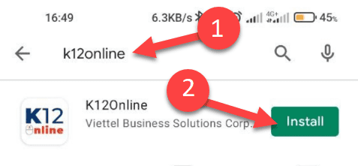
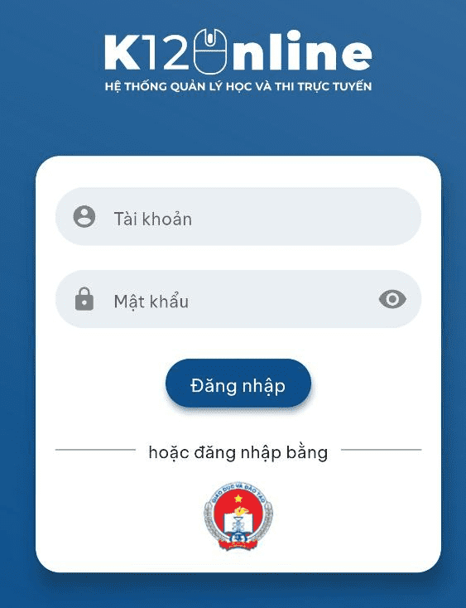
Bước 2: Thực hiện tải về và cài đặt

Bước 3: Mở ứng dụng K12Online lên và thực hiện:
- Nhập Tài khoản; Mật khẩu (Tài khoản nhà trường cung cấp)
- Nhấn Đăng nhập để đăng nhập vào hệ thống.

- Đổi mật khẩu
(Yêu cầu học sinh phải đổi mật khẩu ngay sau khi đăng nhập lần đầu để bảo mật tài khoản)
B1: HS vào biểu tượng tài khoản ở trên cùng góc phải kích chuột/ chọn Đổi mật khẩu.
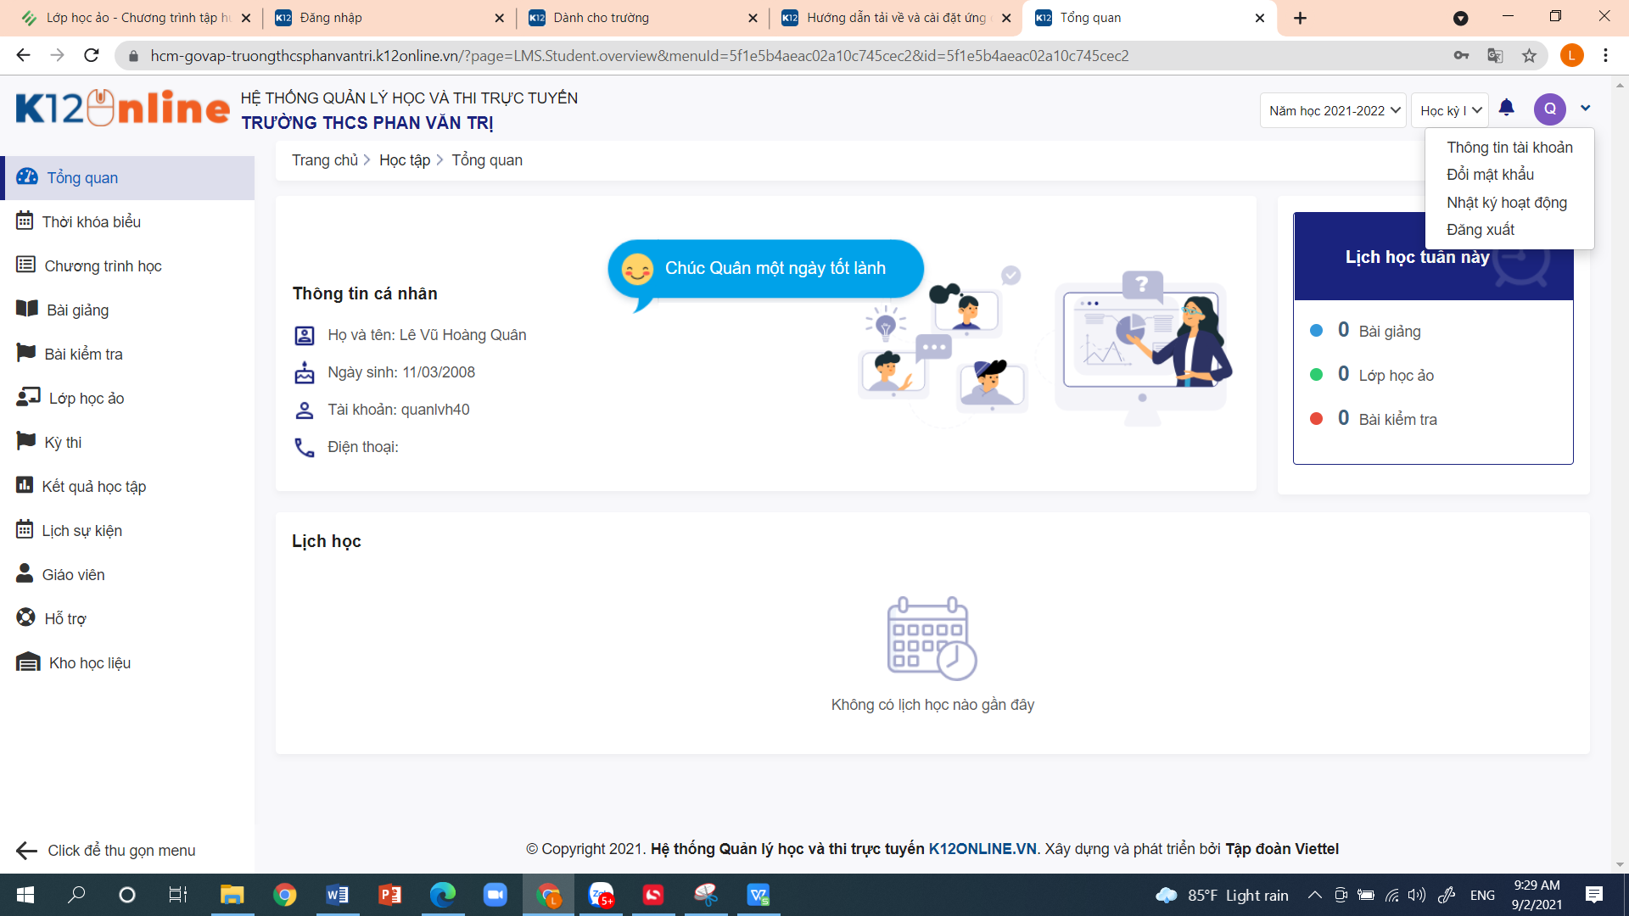
B2: Nhập mật khẩu cũ, mật khẩu mới, Nhập lại mật khẩu mới/ Nhấn Cập nhật.
Lưu ý: Mật khẩu phải bao gồm tối thiểu 8 ký tự trong đó có chữ cái In hoa, chữ thường, số, và ký tự đặc biệt
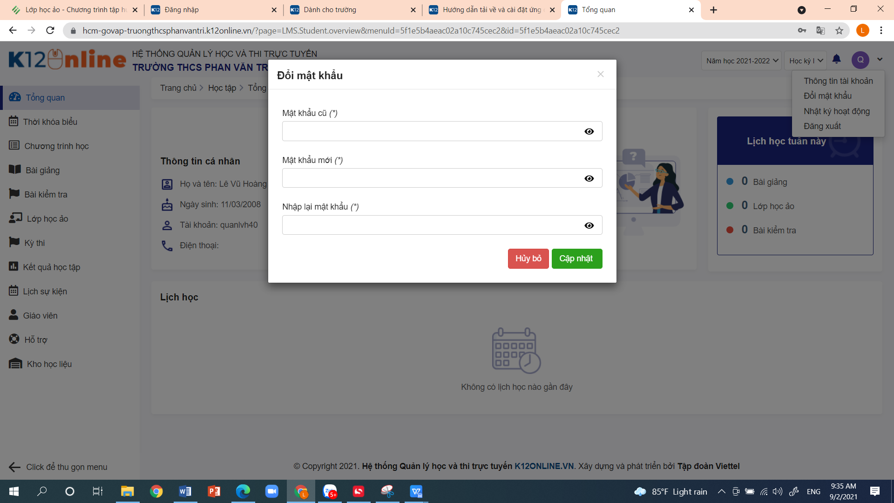
- Thời khóa biểu
Mỗi học sinh có một thời khóa biểu của riêng mình. Tại đây, học sinh có thể xem được lịch học/kiểm tra nếu giáo viên gán vào thời khóa biểu.
Có 3 dạng học liệu chính mà giáo viên có thể đưa lên thời khóa biểu cho học sinh học:
- Bài giảng trực tuyến (màu da trời)
- Bài kiểm tra (màu đỏ)
- Lớp học ảo (màu xanh lá cây)

Trường hợp 1: Sử dụng trên máy tính
Để vào tính năng Thời khóa biểu, học sinh vào menu Thời khóa biểu ở ngay trên hệ thống. Hệ thống sẽ hiện thị ra thời khóa biểu của học sinh.
Click vào nội dung cần học/xem lại. Sau đó:
- Nhấn nút Vào học (nếu muốn vào học bài giảng hoặc vào tham gia lớp học ảo);
- Nhấn nút Vào thi (nếu muốn vào làm bài kiểm tra)
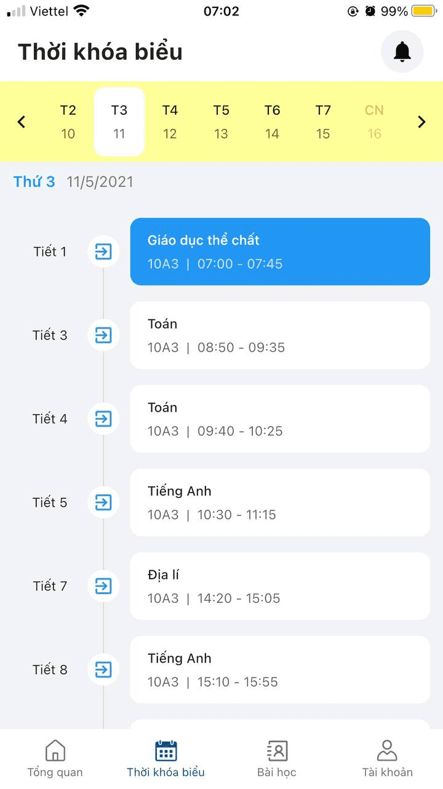
- Nhấn nút Xem lại (nếu muốn xem lại bài giảng, lớp học ảo).

Trường hợp 2: Sử dụng trên thiết bị di động (tablet, smartphone...)
Để vào tính năng Thời khóa biểu, học sinh vào menu Thời khóa biểu ở ngay giao diện của ứng dụng K12Online. Hệ thống sẽ hiện thị ra thời khóa biểu của học sinh.

Click vào nội dung cần vào học/xem lại. Sau đó:
- Nhấn nút Vào học (nếu muốn vào học bài giảng hoặc vào tham gia lớp học ảo);
- Nhấn nút Vào thi (nếu muốn vào làm bài kiểm tra)
- Nhấn nút Xem lại (nếu muốn xem lại bài giảng, lớp học ảo).

- Hướng dẫn học sinh xem bài giảng trực tuyến trên K12Online
Để xem các bài giảng trực tuyến trên K12Online, học sinh thực hiện theo hướng dẫn sau:

Trường hợp 1: Sử dụng trên máy tính
- Vào menu Bài giảng => Tìm kiếm bài giảng cần xem
- Click vào tên từng bài học để xem. Trong quá trình xem bài giảng của giáo viên, học sinh có thể nhấn vào menu Thảo luận để đặt câu hỏi hoặc trao đổi với giáo viên và các học sinh khác.

Lưu ý: Trong quá trình xem bài giảng, học sinh có thể xem tiến độ hoàn thành của mình ngay bên cạnh tên bài học.

Trường hợp 2: Sử dụng các thiết bị di động (tablet, smartphone...)
- Vào Tài khoản => Chọn Bài giảng
- Click vào tên bài giảng cần xem
- Trong quá trình xem bài giảng, học sinh click lần lượt vào tên học liệu cần xem
- Trong quá trình xem bài giảng của giáo viên, học sinh có thể nhấn vào tab Thảo luận để đặt câu hỏi hoặc trao đổi với giáo viên và các học sinh khác.
- Hướng dẫn học sinh tham gia lớp học ảo trên K12Online
Để tham gia vào lớp học ảo do giáo viên tổ chức, học sinh thực hiện theo hướng dẫn dưới đây:

Trường hợp 1: Sử dụng máy tính
Bước 1: Học sinh truy cập vào trình duyệt Google Chrome (phiên bản từ 88 trở lên)
Bước 2: Đăng nhập vào hệ thống K12Online với tài khoản đã được cấp
- Cách 1: Vào Thời khóa biểu => Click vào lớp học ảo muốn tham gia => Chọn Vào học để tham gia vào lớp học.
- Cách 2: Vào Lớp học => Tìm tên lớp học ảo muốn tham gia => Tại cột Hành động, nhấn nút Tham gia/Vào học.

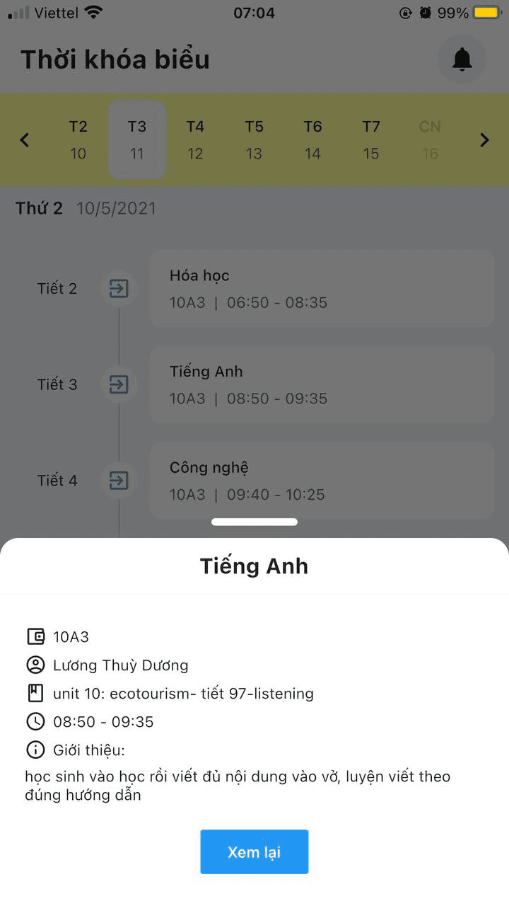
Trường hợp 2: Sử dụng các thiết bị di động (như tablet, smartphone...)
Bước 1: Học sinh mở ứng dụng K12Online trên máy tính bảng/điện thoại di động (Lưu ý: Không sử dụng trình duyệt web trên điện thoại để tham gia lớp học ảo).
Bước 2: Đăng nhập vào hệ thống K12Online với tài khoản đã được cấp
Bước 3: Tham gia lớp học ảo
- Cách 1: Chọn menu Thời khóa biểu => Click vào tiết học, ngày học mà có lớp học ảo muốn tham gia => Click vào tiêu đề tiết học đó => Nhấn Tham gia/Vào học
- Cách 2: Chọn menu Tài khoản => Chọn Lớp học ảo => Tìm tên lớp học ảo muốn tham gia => Vuốt sang trái để tham gia Vào học.
Lưu ý: Trong lần cài đặt và đăng nhập đầu tiên, học sinh phải cho phép K12Online có quyền được sử dụng máy ảnh, micro thì mới có thể tương tác được trong lớp học ảo.

